【电路设计】+基于MSP430F169程控开关电源设计

本系统以TI MSP430F169为核心，电压可预置，步进电压为0.1V， 输出电压范围为20V～36V，输出电流为0～2A。可显示预置电压，实测电压，实测电流，实测效率。该系统主要由最小单片机系统，PWM信号控制芯片 TL494，开关电源升压主回路，片上A/D以及片上D/A组成。系统通过键盘预置电压值送给TL494形成闭环反馈回路，采样康铜丝上的电压间接推算出 电流并显示。本系统具有调整速度快，精度高，电压调整率低，负载调整率低，效率高，无需另加辅助电源板，输出纹波小等优点。

1.1 主控CPU的选择
方案一：采用AT89S51单片机进行控制。51单片机外接A/D和D/A比较简单，但是由于51单片机功能简单，对于这种复杂的系统来说做起来比较复杂。
方案二：采用超低功耗单片机MSP430F169，这是一个完全集成的混合信号系统级MCU芯片。内部集成12的A/D和D/A芯片，且这个单片机资源非常丰富。采用JTAG方式，可通过USB口在线下载调试，使用十分方便，并且低功耗便于整体效率的提高。
1.2 DC-DC主回路拓扑的方案选择
DC-DC变换有隔离和非隔离两种。输入输出隔离的方式虽然安全，但是由于隔离变压器的漏磁和损耗等会造成效率的降低，隔离变压器绕制复杂，所以选择非隔离方式，具体有以下几种方案：
方案一：BUCK拓扑。见图1，开关管V1受占空比为D的PWM波的控制，交替导通或截止，再经L和C滤波器在负载R上得到稳定直流输出电压Uo=D*Vd（D≤1），由于输入电压为18V，输出电压20～36V，故不能满足要求。
方案二：BOOST拓扑。见图2，开关V1导通时电感储能，截止时电感能量输出。只要电感绕制合理，能达到要求的输出电压30～36V，且输出电压Uo呈现连续平滑的特性。
方案三：BUCK-BOOST拓扑。见图3，由于电路属于升降压拓扑，控制比较复杂，由于本题只需升压，故选择方案二。
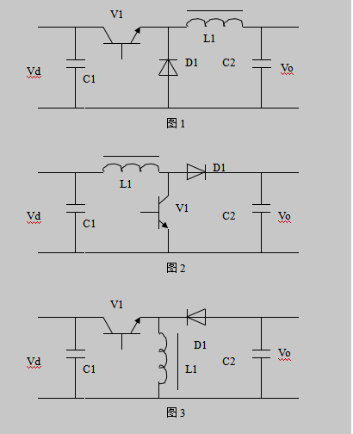

1.3 控制方法的方案选择
方案一：采用单片机产生PWM波,控制开关的 导通与截止。根据片内A/D采样后的反馈电压程控改变占空比，使输出电压稳定在设定值。负载电流在康铜丝上的取样经片内A/D后输入单片机，当该电压达到 一定值时关闭开关管，形成过流保护。该方案主要由软件实现，控制算法比较复杂，速度慢，输出电压稳定性不好，若想实现自动恢复，实现起来比较复杂。
方 案二：采用恒频脉宽调制控制器TL494，这个芯片可推挽或单端输出，工作频率为1～300KHz，输出电压可达40V,内有5V的电压基准，死区时间可 以调整，输出级的拉灌电流可达200mA，驱动能力较强。芯片内部有两个误差比较器，一个电压比较器和一个电流比较器。电流比较器可用于过流保护，电压比 较器可设置为闭环控制，调整速度快。鉴于上面分析，选用方案二。
1.4 电流工作模式的方案选择
方案一：电流连续模式。
电流连续工作状态，在下一周期到来时，电感中的电流还未减小到零，电容的电流能够得倒及时的补充，输出电流的峰值较小，输出纹波电压小。
方 案二：电流断续模式。断续模式下，电感能量释放完时，下一周期尚未到来，电容能量得不到及时补充，二极管的峰值电流非常大，对开关管和二极管的要求就非常 高，二极管的损耗非常大，而且由于电流是断续的，输出电流交流成分比较大，会增加输出电容上的损耗。由于对于相同功率的输出，断续工作模式的峰值电流要高 很多，而且输出直流电压的纹波也会增加，损耗大。
鉴于上面分析，本设计采用方案一。
1.5 提高效率的方案选择
影响效率的因素主要包括单片机及外围电路功耗，单片机及外围电路供电电路的效率和DC-DC变换器的效率。故我们采用了超低超低功耗的MSP430单片机，采用了高转换效率的芯片对外围电路进行供电，并且采用低损耗的元器件，和优异的控制策略。
二、详细软硬件分析
2.1 硬件整体框图设计（见图4）：
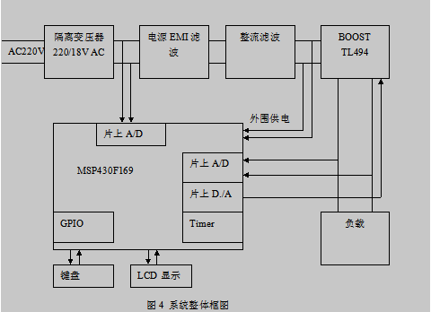
单片机通过键盘控制电压的步进，经过单片机控制D/A提供一个参考电压，与输出电压的反馈分压进行比较，在 TL494内部的电压误差放大器产生一个高或低电平，控制脉宽变化，来达到调整输出电压的变化，反复调整后使输出达到设定得值为止。参考电压输出后电压的 反馈调节是由TL494自动调节的，调节速快。
2.2 理论分析与参数计算
2.2.1 主回路器件的选择及参数设计：
2.2.1.1 磁芯和线径选择。当交变电流通过导体时,电流将集中在导体表面流过,这种现象叫集肤效应。电流或电压以频率较高的电子在导体中传导时,会聚集于总导体表 层,而非平均分布于整个导体的截面积中。线径的选择主要由本系统的开关频率确定。开关频率越大，线径越小，但是所允许经过的电流越小，并且开关损耗增大， 效率降低。本系统采用的频率为44K，查表得知在此频率下的穿透深度为0.3304mm,直径应为此深度的2倍，即为0.6608mm。选择的AWG导线 规格为21#，直径为0.0785cm（含漆皮）.磁芯选择铁镍钼磁芯，该磁芯具有高的饱和磁通密度，在较大的磁化场下不易饱和，具有较高的导磁率、磁性 能稳定性好（温升低，耐大电流、噪声小），适用在开关电源上。
2.2.2 控制电路设计与参数设计：
控制电路选用TL494来产生PWM波形，控制开关管的导通，Rt,Ct选择为102和24K，频率为 ，为44KHz。软启动电路由14脚和4脚接电阻和电容来实现，通过充放电来实现。启动时间为 = （ =10uF，R=1K）。13号脚接地，采用单管输出，进一步降芯片内部功耗。
2.2.3 效率的分析：
输出功率计算公式： ，输入功率计算公式： 。
由 于题目要求DC/DC变换器（控制器）都只能由Uin端口供电，不能另加辅助电源，所以单片机及一些外围电路消耗功耗要尽量的低。为此，在设计本系统时单 片机采用超低功耗单片机MSP430F169,该系统集成了8路12位A/D和两路12位D/A.减少了外加A/D和D/A的功耗。提高效率主要是要降低 变换器的损耗，变换器的损耗主要有MOSFET导通损耗, MOSFET 开关损耗 MOSFET 驱动损耗，二极管的损耗、输出电容的损耗，和控制部分的损耗，这些损耗可以通过降低开关频率等方法来降低。各级损耗的计算方法如下：1．导通损耗： ；2．开关损耗： ;3．门级驱动损耗： ;4．二极管的损耗： ;5．输出电容的损耗：
2.2.4 保护电路设计与参数设计：
康 铜电阻的大小选择：康铜丝主要起两个作用，过流保护和测试负载电流。康铜丝接在整流输入地和负载地之间，越小越好，这样会使两个地之间的电压很小。但是如 果太小由于干扰问题会造成过流保护的误判，并且对于后级运放的要求比较高，经过实验，选择0.1欧姆的电阻效果比较好。由于电阻太小，难以测量，所以先测 得1欧姆的电阻，然后截取其长度的十分之一。
TL494片内有电流误差放大器。可用于过流保护。康铜电阻上的压降，与预先调好的值进行比较.若电流过大，输出高电平，阻止PWM信号产生，开关管处 于关断状态，使输出电压降低，形成保护功能。一旦输出电压降低，导致输出电流降低，检测电压降低，电流误差放大器就会输出低电平，重新产生PWM波形，所 以该电路具有自恢复功能。
2.2.5 数字设定及显示电路的设计：
由 于在输出端采样时测得的反馈电压为输出电压的二十四分之一，即分压为1.5V时输出为36V,分压为0.834V时输出为30V，设计中采用了12位 D/A转换精度为0.61mV（参考电压为2.5V），直接输出给TL494提供参考电压。此外还设置了三个A/D芯片，分别采集输出电压，输出电流，和 输入电流。为了降低功耗，设计中采用了128*64,屏幕大，显示内容多，当背光不使用时自动关闭，以降低功耗。
2.3 硬件电路设计
2.3.1 主电路图如下：
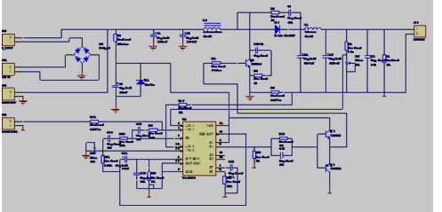

2.3.2 主CPU PCB图如下：
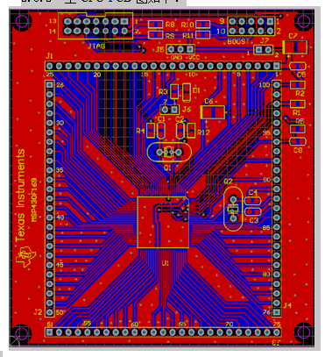
2.4 软件设计
本设计的软件设计比较简单，完全出于效率的要求，把外围电路设计的尽可能的少，所以单片机驱动外围芯片均采用I/O口直接控制，没有采用总线方式。整体软件设计流程图如图6。
